Ergebnisse einer Fallstudie zur Therapie mit dem Quantron-Resonanz-System QRS ® bei einer 73jährigen Parkinson-Patientin

Rosemarie Bissessarsingh¹, Jonas Addea¹, Christian Posthoff¹, Ramsey Saunders¹, Gerhard Fischer² und Manfred Krauß²

- Problemstellung

Therapieergebnisse bei Anwendung pulsierender elektromagnetischer Magnetfelder (PEMF), wie verbesserte periphere Durchblutung und Sauerstoffversorgung der Zellen, Anregung des Stoffwechsels, Forcierung der Knochenheilung, Immunaktivitätssteigerung, additiv lindernder Einfluß bei der Schmerztherapie werden in der Literatur /1, 2, 4, 5, 7, 12, 13, 14, 15, 17, 18, 19, 20/ ausführlich beschrieben. Zielstellung des nachfolgenden Beitrags soll sein, im Rahmen einer Fallstudie Ergebnisse darzulegen, wie sie mit dem Magnetfeld-Therapiegerät Quantron-Resonanz-System QRS ® bei einer 73jährigen Parkinson-Patientin erzielt wurden. Damit soll auch ein Vergleich mit den Ergebnissen erfolgen, die von Sandyk /18/ mit PEMF vorgelegt wurden. Er berichtet, daß 5–7 Hz -Felder allgemein die kognitiven und motorischen Fähigkeiten der untersuchten Parkinson-Patienten verbesserten.

In vorliegender Arbeit soll ebenso untersucht werden, ob und wie sich periphere Kreislaufparameter unter einer QRS-Therapie ändern. Als Meßmethode wird das nichtinvasive NIRP-Verfahren(Nahe-InfrarotRot-Remissions-Photoplethysmographie) /3, 8, 9, 10, 12/ zugrunde gelegt.

- Patientin, QRS-Quanten-Therapie sowie Meßorte für die Ableitung der peripheren Kreislauf-Parameter

Patientin: Die therapierte 73jährige Patientin wurde 1998 als Parkinson-Patient diagnostiziert. Sie hatte kein vorheriges Kopftrauma und war in keinem Zeitraum vor der Diagnose irgendwelchen industriellen Giften ausgesetzt. Es gab keine Parkinson-Fälle in ihrer Familie, ebenso gab es keine Fälle von Depression bei Familienmitgliedern.

Die Patientin wies Zittern in beiden Händen auf und war nicht imstande, Flaschen zu öffnen sowie ihre Kleidungsstücke zuzuknöpfen. Die Füße waren rot und stark geschwollen. Ihre beiden Beine waren schwach, es gab Anzeichen von Bradykinesie. Sie hatte enorme Schwierigkeiten, während des Laufens die Richtung zu wechseln und aus einer sitzenden Position aufzustehen. Des weiteren war sie nicht imstande, sich ohne Hilfe ins Bett zu legen oder aufzustehen. Die Patientin klagte über Schwierigkeiten, das Gleichgewicht zu halten. Infolgedessen neigte sie dazu, leicht hinzufallen. Sie hatte häufige Urinierungszeiten sowohl während des Tages, als auch während der Nacht. Ihr Schlaf war gestört und dauerte höchstens drei Stunden. Sie

- The University of the West Indies, St. Augustine Campus, Trinidad and Tobago
- Prof. Dr. Fischer AG Weiterstadt / Chemnitz Deutschland

bemerkte, daß, bevor sie als Parkinson-Patient diagnostiziert wurde, ihre Hände reichlich schwitzten, aber innerhalb der letzten zwei Jahre sehr trocken geworden waren.

Die Patientin zeigte keine Depression oder Stimmungsschwankungen. Sie besaß alle ihre geistigen Fähigkeiten und keinen merkbaren Gedächtnisverlust oder Veränderungen in ihren räumlichen visuellen Fähigkeiten.

Zur Zeit der Therapie nahm die Patientin die folgenden Medikamente: Sinemet, Florinef und Multivitamin-Zusätze. Ihr Arzt hatte ihr empfohlen, die Dosierung von Sinemet erforderlichenfalls zu ändern, wobei zur Therapiezeit die Dosis bei 3 bis 9 Tabletten täglich lag. Es stellten sich beträchtliche Nebenwirkungen infolge dieser Medikamente ein, zum Beispiel Hitzewellen, Trockenheit im Mund und verschlechtertes Sehvermögen.

Die Patientin nahm tägliche Aufzeichnungen ihres Zustandes während der gesamten
Therapie-Dauer vor.

QRS-Quantentherapie: Die Patientin wurde an 39 hintereinanderliegenden Tagen mit dem Quantron-Resonanz-Gerät QRS ® therapiert. Die ersten 20 Tage wurde die Patientin täglich 8 Minuten mit Intensitäts-Stufe 6 behandelt, dabei dreimal täglich: um 8.00, 13.00 und 20.00 Uhr. Vom 21. Tag an wurde um 20.00 Uhr wegen eines vielleicht erholsameren Schlafes lediglich unter Stufe 4 therapiert.

Die Patientin lag rücklings auf der Therapie-Matte, der Kopf gerade hinter der Mattenkante. Das Feld wurde für 8 Minuten angeschaltet und dann automatisch beendet. Der Patientin wurde empfohlen, wenigstens 10 Minuten nach der Therapie weiter auf dem Rücken liegenzubleiben.

Herz-Kreislauf-Parameter mittels der nichtinvasiven NIRP-Methode wurden sowohl von Finger- als auch Großzehenbeere am 5., 20. und 39.Tag (Ende der QRS-Therapie) abgeleitet, nachdem die Patientin jeweils etwa 5 Minuten auf dem Rücken lag und sich somit das Herz-Kreislauf-System im Gleichgewichtszustand befand. Die Patientin wurde instruiert, während dieser Zeit sich zu entspannen und normal zu atmen.

3. Den Untersuchungen zugrunde gelegte nichtinvasive NIRP-Diagnostik

Das Prinzip der nichtinvasiven NIRP-Methode (Nahe-Infrarot-Rot-Remissions-Pho- toplethysmographie) ist in Abb.1 nach /3, 8, 9, 10, 12/ dargestellt. Es wird ein Clip, analog zum bekannten Pulsoxymeter, an einem peripheren Meßort des liegenden Patienten angebracht (Finger- bzw. Großzehenbeere). Wird nun im Wellenlängen-Multiplexbetrieb gepulstes Licht des Nahen-Infrarot-Bereiches der Wellenlänge 840 nm in das Gewebe eingeleitet, so werden relativ große Gewebevolumina bei Eindringtiefen von ca. 3...4 mm /10/ illuminiert. Die entstehenden Rückstreusignale werden über einen Empfänger E erfaßt und diagnostisch bewertet. Speziell lassen sich mit S1 = 840 nm [Nahes Infrarot, Hb/HbO2-remissions-isosbestscher Bereich /9/] die das Mikrogefäßsystem am speziellen Meßort je Zeiteinheit passierenden (relativen) Mengen des Blutes bzw. der Erythrozyten, unabhängig vom Oxygenierungsgrad, ableiten /9, 10/. Dagegen wird mit der Wellenlänge 640 nm diese durch 840 nm erfaßte Blut- bzw. Erythrozytenmenge hinsichtlich ihres Oxygenierungsgrades erfaßt /9, 10/. Daraus folgt, daß aus den im Empfänger E sich jeweils einstellenden Rückstreusignalen Änderungen sowohl der (mikrovaskulären) Durchblutung des illuminierten Gewebes als auch der entsprechenden Oxygenierung ableitbar sind. Zur Kontrolle der Temperatur am Meßort ist ein entsprechender Sensor im Clip integriert.

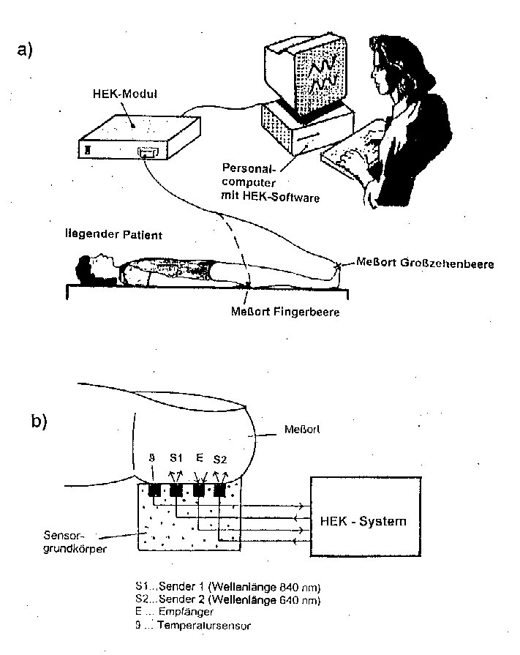

Abb. 1: Prinzip der nichtinvasiven NIRP-Methode (Nahe-Infrarot-Rot-Remissions-
Photoplethysmographie) /3, 8, 9, 10, 12/.

Realisiert wird die in Abb. 1 dargestellte NIRP-Methode im HEK-System der Firma MIRA GmbH Berlin, Niederlassung Chemnitz / Deutschland. Dieses Diagnostik-
System besteht aus einem Modul zur Meßwerterfassung und einem Programmpaket für die Steuerung des Moduls, der Verwaltung der Patienten- und Meßdaten sowie der Analysefunktionen für die diagnostische Bewertung einschließlich Computer. Für einen mobilen und ortsunabhängigen Einsatz ist die Verwendung eines Notebooks zweckmäßig.
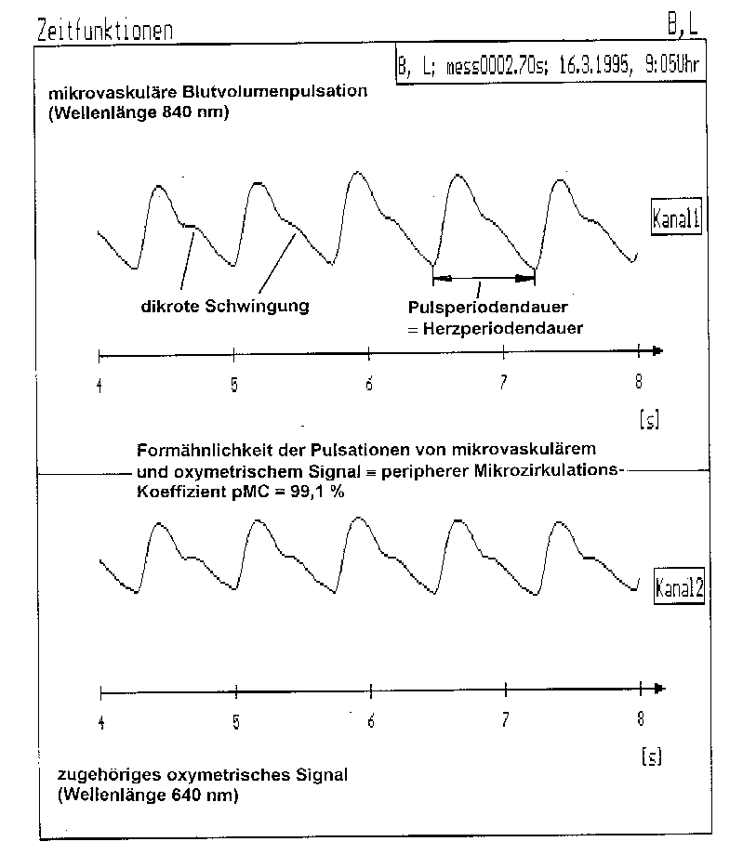

Abb. 2: Von einem Meßort Fingerbeere eines 25jährigen Normalprobanden
abgeleitete mikrovaskuläre Blutvolumenpulsationen sowie zugehöriges
oxymetrisches Signal in einem 4-Sekunden-Zeitfenster.

Abb. 2 zeigt die an einem Meßort Fingerbeere eines 25jährigen Normalprobanden abgeleiteten mikrovaskulären Blutvolumenpulsationen sowie das zugehörige oxymetrische Signal in einem 4-Sekunden-Zeitfenster. Die in den abfallenden Blutvolumenpulsen in Abb. 2 deutlich ausgeprägte Dikrotie [eine Dikrotie ist nach /6, 9, 11/ Ausdruck einer im arteriellen System auftretenden mehr oder weniger gedämpften Schwingung des Blutvolumens] und deren Lage in etwa 2/3 der Gesamthöhe dieses Pulses weisen nach /6/ auf ein "normales" arterielles System bis zum Meßort hin. Offensichtlich läßt sich aus der Form dieser durch das entsprechende arterielle Gefäßsystem geprägten Volumenpulsation qualitativ auf dessen Zustand schließen. In Abb. 2 ist des weiteren das zugehörige oxymetrische Signal abgebildet, woraus ersichtlich ist, daß für diesen Normalprobanden beide Signale nahezu deckungsgleich sind. Daraus wird auch auf eine normale Oxygenierung zu schließen sein.

In /9, 10/ wird dargestellt, daß sich aus dem mikrovaskulären 840nm-Blutvolumensignal sowie dem 640nm-Oxymetriesignal ein quantitatives Maß für das Zusammenwirken von Mikrogefäßen, Blutfluß einschließlich zellulärer Bestandteile sowie vasomotorischer Fasern des autonomen Nervensystems ableiten läßt: die Form-Ähnlichkeit (Korrelationsfaktor) beider Signale, die in /9, 10/ als peripherer Mikrozirkulationskoeffizient pMC bezeichnet wird. Neben dem für eine bestimmte Meßzeit (z.B. 64 Sekunden) sich ergebenden arithmetischen Mittelwert kann gleichzeitig dessen Streuung ΔpMC ermittelt werden (beide Kennwerte werden im HEK-System in Prozent angegeben).

Der periphere Mikrozirkulationskoeffizient pMC wird bei auftretenden Pulsationen je Puls, also je Herzaktion, durch das HEK-System abgeleitet. Als Normalbereich wird in /9, 10/ angegeben: pMC = [97...99 ± 0,4...1] %. Treten keine bzw. vom Normalverlauf stark abweichende Blutvolumenpulsationen auf, wie es typisch bei pAVK-Patienten ist, so wird dieses Maß im HEK-System je Sekunde bestimmt. Demnach ist pMC für jeden klinischen Fall ableitbar. So wurden für pMC, wie in /9, 10/ dargestellt wird, vom Normalbereich abweichende Werte u.a. erhalten bei vielen pAVK-Patienten, Diabetikern, Sichelzellpatienten, Patienten mit erhöhter Plasmaviskosität sowie mit erhöhten mittleren zellulären Erythrozytenvolumina MCV. Die Form-Ähnlichkeit und damit die Korrelation beider Signale ist bei Vasodilatation (extreme Gefäßdehnung) maximal, d.h. nahezu 1, während bei Vasokonstriktion (z.B. bei erhöhtem Sympathikotonus) dieses normierte Maß z.T. beträchtlich absinkt, also wesentlich kleiner als 1 ist.

Als Untersuchungsmethode für die Beurteilung der Vasomotorik und ihrer sympathischen Beeinflussung wird von Reichel /16/ die auf der NIRP-Methode beruhende Stimulations-NIRP-Flowmetrie vorgeschlagen. Nach akustischer, optischer, elektrischer, mentaler oder respiratorischer Sympathikusreizung kommt es nach /16/ bei einem Normalprobanden unter anderem zur Erregung der sudorimotorischen Fasern peripherer Nerven, so daß sich nach Auslösung einer sympathischen Erregerwelle die mikrovaskulären Blutvolumenpulsationen im Mittel um fast ein Drittel reduzieren, Vasokonstriktionen auftreten. Bei Patienten mit Denervierung der Vasomotoren (diabetische Polyneuropathien) ist dieser Effekt nach /16/ deutlich geringer oder fehlt vollständig. In /9/ wird gezeigt, daß insbesondere der periphere Mikrozirkulations-Koeffizient pMC zu einer derartigen Beurteilung benutzt werden kann: Wird beim liegenden Normal-Patienten unter Ruheventilation ein mittlerer pMC-Wert von etwa 97...99 % an einem peripheren Meßort abgeleitet, so reduziert er sich unter einer respiratorischen Sympathikusreizung „Hyperventilation“ von etwa 8 Atemzügen/ Minute z.T. auf 80 %. Zu prüfen ist, ob sich derartige Veränderungen auch bei der Parkinsonpatientin ergeben.

4. Therapie – Ergebnisse

  - Qualitative Ergebnisse

Die Patientin fühlte sich nach jeder QRS-Therapie-Sitzung allgemein besser. Zusätzlich war ihr Schlaf nachts erholsamer. Als die Einstellung abends auf Stufe 4 geändert wurde, konnte sie eine Stunde länger schlafen, als das normalerweise der Fall war. Die Patientin berichtete, daß es ihr leichter fiel, aus sitzender Position aufzustehen, und daß sie auch imstande war, leichter als zuvor zu laufen. Sie vermerkte, daß diese Verbesserungen im allgemeinen eine Stunde nach jeder Therapie-Sitzung auftraten.

4.2. Quantitative Ergebnisse

Die unter der QRS-Therapie am 5., 20. und 39. Therapietag (Therapieende) von den Meßorten Finger- und Großzehenbeere mittels NIRP-Methode abgeleiteten peripheren Kreislaufparameter sind in den Abb. 3 – 5 dargestellt. Abb. 3 zeigt die am Meßort Fingerbeere auftretenden mikrovaskulären Blutvolumenpulsationen einschließlich zugehörige oxymetrische Signale. Es ist ersichtlich, daß im Vergleich zu Abb. 2 (Normalproband) nur von „gestörten“ periodischen Pulsationen bei dieser Parkinson-Patientin gesprochen werden kann, dabei sowohl bei den Blutvolumensignalen, als auch bei den entsprechenden oxymetrischen Signalen. Deutlich wird, daß sich nach dem 39. Therapietag diese Signale „weniger gestört“ erweisen und sich die Perioden dominanter herausbilden. Folglich muß sich auch die definierte „Formähnlichkeit“ der mikrovaskulären und oxymetrischen Signale erhöhen bzw. der periphere Mikrozirkulations-Koeffizient pMC ansteigen (s. Abb. 3). Analoges gilt für die hier nicht dargestellten Signale, die vom Meßort Großzehenbeere abgeleitet wurden.

In Abb. 4 sind die pMC-Mittelwerte von beiden Meßorten an den ausgewählten Therapietagen graphisch dargestellt. Ersichtlich ist das Ansteigen von pMC sowohl an Finger- als auch Großzehenbeere unter QRS-Therapie, auch wenn an beiden Meßorten noch keine Normalwerte auftreten.

In Abb. 5 ist ersichtlich, daß sich am Meßort Fingerbeere unter Hyperventilation HV im Vergleich zu Ruheventilation RV am 5. Therapietag der pMC-Wert erhöhte. Dies ist nicht normal und typisches Zeichen für geöffnete Shunts („Luxusdurchblutung“, Abnahme der Gewebeversorgung), wie in /9/ dargelegt wird. Im Laufe der gesamten Therapiezeit normalisiert sich dieses Verhalten, d.h. pMC reduziert sich unter HV im Vergleich zu RV. Analoges gilt für den Meßort Großzehenbeere.

Aus den abgeleiteten (gestörten) Blutvolumenpulsationen läßt sich über eine Fourier-Transformation das Amplitudenspektrum ermitteln /8, 9/ und daraus die mittlere Puls- bzw. Herzfrequenz. Dies ist im HEK-System als Programmkomponente enthalten. Folgende Werte wurden an den definierten Therapietagen abgeleitet:

- 5. Tag 87 min⁻¹,
- 20. Tag 92 min⁻¹,
- 39. Tag 91 min⁻¹.

5. Diskussion

Die von Sandyk /18/ mitgeteilten positiven Veränderungen der kognitiven und motorischen Fähigkeiten von Parkinson-Patienten, die unter pulsierenden elektromagnetischen Magnetfeldern therapiert wurden, können mit dieser Fallstudie unter QRS® bestätigt werden. Dies folgt sowohl aus den qualitativen, als auch aus quantitativen Veränderungen charakteristischer peripherer Kreislauf-Parameter, die

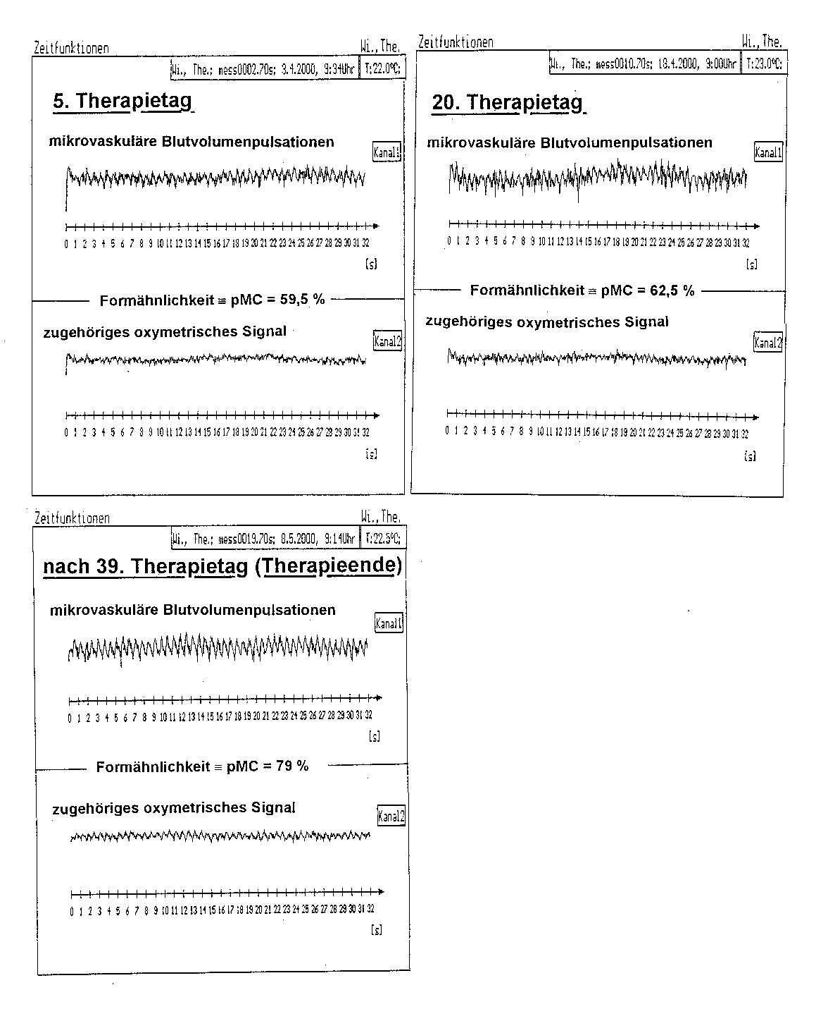

Abb. 3: Unter einer QRS-Therapie am 5., 20. und 39. Therapietag (Therapieende)
vom Meßort Fingerbeere der 73jährigen Parkinson-Patientin mittels NIRP-
Methode abgeleitete mikrovaskuläre Blutvolumenpulsationen einschließlich
zugehörige oxymetrische Signale sowie aus diesen Signalen
ermittelte periphere Mikrozirkulations-Koeffizienten pMC.

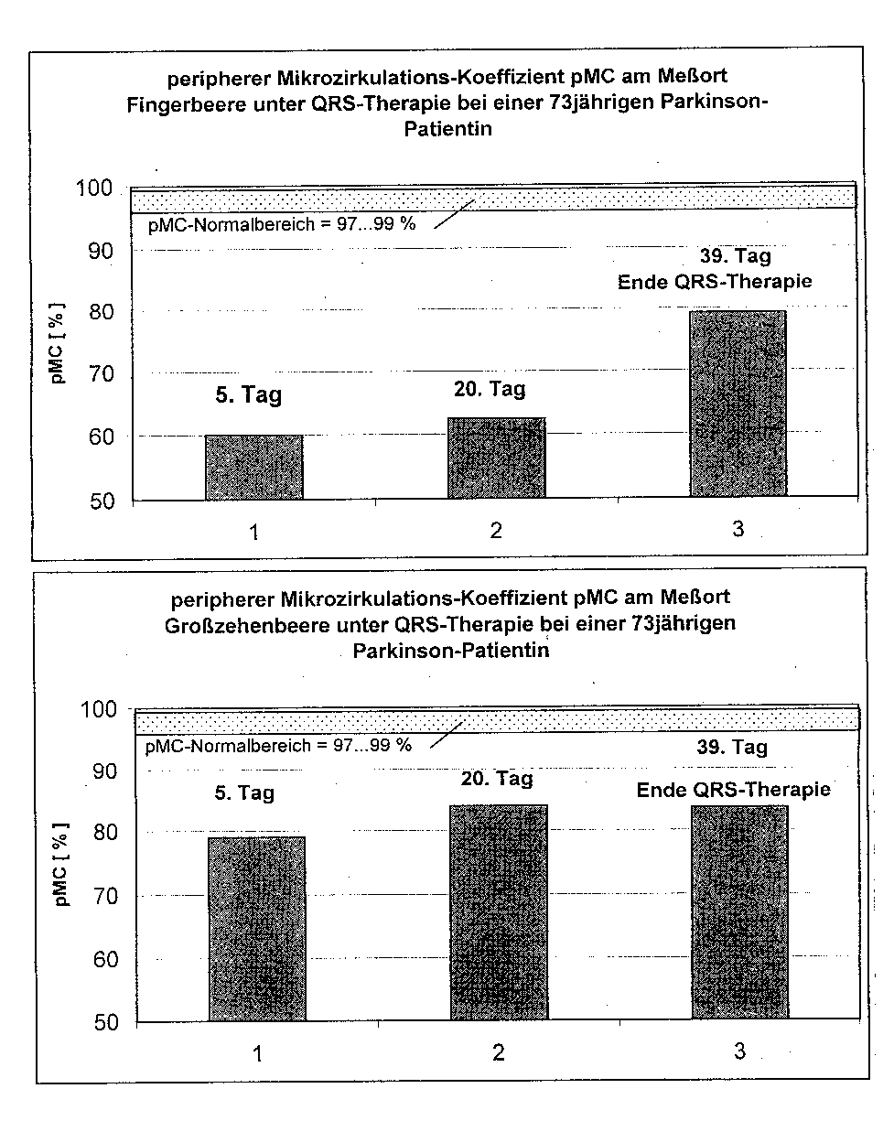

Abb. 4: pMC-Mittelwerte von den Meßorten Finger- und Großzehenbeere der
Patientin nach Abb. 6 an den ausgewählten Therapietagen.

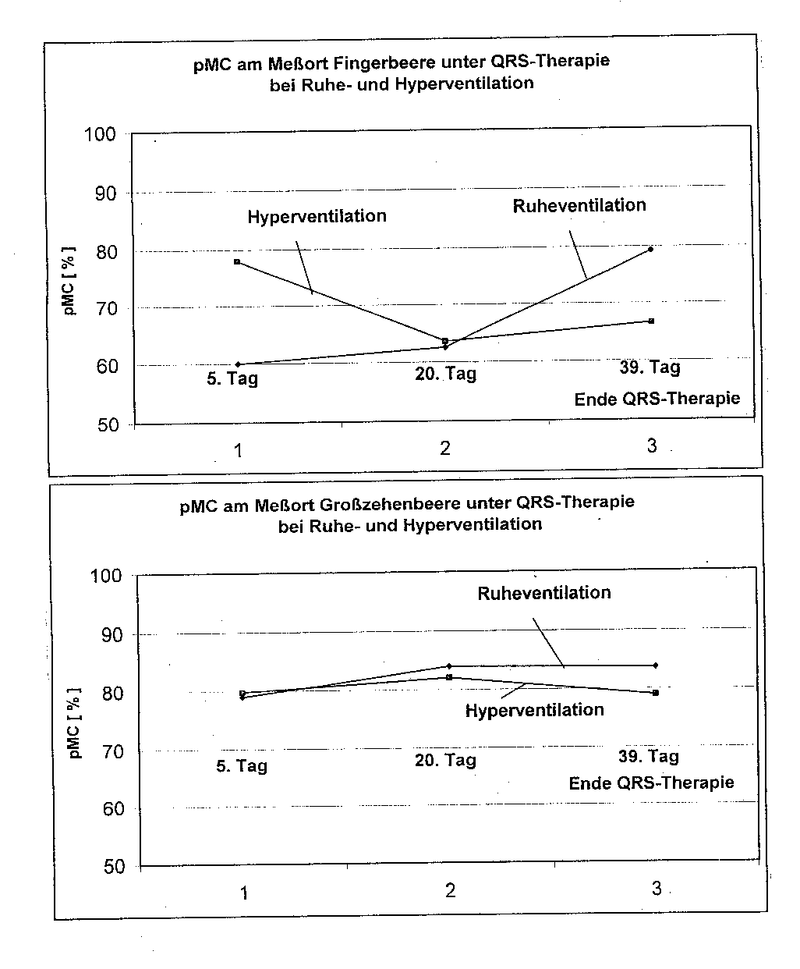
Abb. 5: pMC-Mittelwerte von den Meßorten Finger- und Großzehenbeere der
Patientin nach Abb. 4 an den ausgewählten Therapietagen unter Ruhe- und
Hyperventilation.

mit der nichtinvasiven NIRP-Methode von den Meßorten Finger- und Großzehenbeere abgeleitet wurden.

Deutlich zeigen sich die Veränderungen des peripheren Mikrozirkulations-Koeffizienten unter der Therapie, die als Verbesserungen der entsprechenden Mikrozirkulation und damit als Ausdruck einer erfolgreichen Therapie zu werten sind: Das Zusammenwirken von Mikrogefäßen, Blutfluß sowie vasomotorischer Fasern des autonomen Nervensystems unter der QRS-Therapie verbesserte sich wesentlich, dabei vor allem am Meßort Fingerbeere. Diese pMC-Werte stimmen mit den Ergebnissen überein, wie sie auch durch die Patientin selbst dargelegt wurden.

Die aus den Amplitudenspektren abgeleiteten Puls- bzw. Herzfrequenzen liegen im Borderline-Bereich, sie sind folglich erhöht und ändern sich unter der Therapie nur unwesentlich.

Es bleibt nachfolgenden Untersuchungen vorbehalten, ob sich durch weitere Reduzierungen der bereits geringen Intensität des QRS-Magnetfeldes noch größere Veränderungen der gestörten Feinmotorik bei Parkinson-Patienten erreichen lassen, dabei auch durch die Möglichkeit einer 8 Minuten übersteigenden QRS® -Therapiezeit. Ob sich damit Reduzierungen der gesamten Therapiedauer erreichen lassen, ist ebenfalls zu ermitteln.

6. Zusammenfassung

Im vorliegenden Beitrag werden Ergebnisse vorgestellt, wie sie mit dem Therapiegerät Quantron-Resonanz-System QRS ® bei einer 73jährigen Parkinson-Patientin erzielt wurden. Zu Beginn, nach der Hälfte und am Ende des Therapie-Zeitraumes von 39 Tagen wurden mit der nichtinvasiven NIRP-Methode von Finger- und Großzehenbeeren charakteristische Herz-Kreislauf-Parameter abgeleitet, um Veränderungen unter der Therapie zu quantifizieren.
Die motorischen Reaktionen der Patientin verbesserten sich im Verlaufe der Therapie beträchtlich. Parallel dazu stellten sich gleichfalls deutliche Veränderungen der mit der NIRP-Methode abgeleiteten peripheren Mikrozirkulation ein. Insbesondere verbesserte sich quantitativ das Zusammenwirken von Mikrogefäßen, Blutfluß einschließlich zellulärer Bestandteile sowie vasomotorischer Fasern des autonomen Nervensystems, dargestellt durch den peripheren Mikrozirkulations-Koeffizienten pMC.

Literatur:

/1/ Becker, O. und G. Selden: The Body Electric / Körperelektrizität. Elelektro-
magnetismus und der Ursprung des Lebens. Leben St. Gallen 1999.
/2/ Becker, R.O.: Der Funke des Lebens. Piper GmbH & Co. KG, München 1994.
/3/ Christ F, Athelogou M, Niklas M, Baschnegger M, Moser C M, Peter K, Messmer
K: Time discrete, Near-Infra-Red-Photoplethysmography (NIRP) for noninvasive
investigation of the volume pulse in man. Eur J Med Res 1995/96; 1: 237-243.
/4/ De Mattei, M. et al: Correlation between pulsed electromagnetic fields exposure
time and cell proliferation increase in human osteosarcoma cell lines and human
normal osteoblast cells in vitro. Bioectromagnetics 20 (3): 177-182, 1999.

/5/ Fischer, G.: Grundlagen der Quanten-Therapie. HECATAEUS-Verlagsanstalt
1996.

/6/ Gadermann, E., H. Jungmann: Klinische Arterienpulsschreibung. J.A.Barth,
München 1974.

/7/ Gaube, W., W. Kobinger und G. Fischer: (Adjuvante) Ganzkörpermagnetfeldthe-
rapie bei ausgewählten Erkrankungen älterer Patienten einer Allgemeinpraxis –
Erfahrungsbericht. Öster.Z.Phys.Med.Rehabil. H. 3, 9. Jahrgang 1999.
/8/ Grohmann G, Krauß M, Lindloh C, Pöhlmann G, Eidner G: NIRP - eine nicht-
nichtinvasive Methode zur Frühdiagnostik und Überwachung peripherer und
zentraler Herz-Kreislauf-Parameter? Teil I: Theoretische Grundlagen und
gerätetechnische Realisierung. Perfusion 1996; 7: 268-279. Teil II: Messungen
bei Patienten am Krankenbett. Perfusion 1996; 7: 300- 310.
/9/ Grohmann G, Krauß M: NIRP - eine nichtinvasive Methode zur Frühdiagnostik
und Überwachung peripherer und zentraler Herz-Kreislauf-Parameter. Studie.
Klinik für Innere Medizin III des Klinikums der Friedrich-Schiller-Universität Jena
1998.
/10/ Grohmann, G, Krauß, M, Pöhlmann, G, Bär, H, Figulla, H R, Waldmann, J: Zur
Makro- und Mikrozirkulation am Vorfuß unter verschiedenen Kompressions-
drücken bei Patienten mit peripherer arterieller Verschlußkrankheit. Phlebologie
1999; 28: 135 -143.

/11/ Kappert, A.: Lehrbuch und Atlas der Angiologie. 12.Aufl., Hans Huber

Bern/ Stuttgart/Wien 1978.

/12/ Krauß, M. und G. Grohmann: Messung von peripheren Kreislaufparametern mit
der nichtinvasiven NIRP-Methode bei pulsierender Magnetfeldtherapie mit dem
Quantronic-Resonanz-System Salut 1. Ärztezeitschrift für Naturheilverfahren
38, 7 (1997), 491-502.

/13/ Kobinger, W., G. Fischer, J. Barovic, Z. Turk und N. Sket: Schmerzlinderung
und Steigerung der Bewegungsfähigkeit bei Erkrankungen des Bewegungsap-
parates durch Magnetfeldtherapie. Acta Media Austria, Jahrgang 22, Sonder-
heft 1, S. 65, 1995.
/14/ Longo, F.M. et al: Electromagnetic fields influence NGF activity and levels follo-
wing sciatic nerve transection. J. Neurosci. Res. 55:230-237, 1999.
/15/ Marino, A. A.: Modern Bioelectricity. Marcel Dekker New York and Basel 1988.
(ISBN 0-8247-7788-3).
/16/ Reichel, G.: Apparative Diagnostik peripherer vegetativer Funktionsstörungen.
psycho 19 (1993) Nr. 5, 319-325.

/17/ Richards, T. L. et al: Double Blind Study of Magnetic Field Effects on Multiple
Sclerosis. The J. of Alternative and Complementary Medicine. V. 3, Nr. 1, 1997,
21-29.
/18/ Sandyk, R.: Reversal of cognitive impairment in an elderly parkinsonian patient
by transcranial application of picotesla electromagnetic fields. Int. J. Neurosci.
1997 Sep;91(1-2):57-58.
/19/Trock, D.H., Bollet, A.J., Dyer, R.H. et al.: A double-blind trial of the clinical
effects of pulsed electromagnetic fields in osteoarthritis. Journal of Rheumatolo-
gy, 1-16 (1992).

/20/ Warnke, U.: Der Mensch und die 3. Kraft. Popular Academic Saarbrücken 1994
(ISBN 3-929929-03-1).

